INFORME DE IDENTIFICACIÓN
Actores y Casos de Uso
Sistema móvil para la gestión de traslados corporativos

Organización | Belmonte SpA
Asignatura | DSY1105 — Desarrollo de Aplicaciones Móviles
Rubro | Servicios de transporte de pasajeros / traslados corporativos
Integrantes | Boris Astudillo y Dennis Ponce
Fecha de levantamiento | 09 de septiembre de 2026
Documento | Informe de actores, casos de uso y flujo funcional
Documento académico elaborado a partir del requerimiento de Belmonte SpA y del alcance definido para el proyecto.

1. Introducción
El presente informe tiene como finalidad identificar los principales actores o usuarios involucrados y los casos de uso asociados al proyecto solicitado por Belmonte SpA, empresa dedicada a los servicios de transporte privado corporativo y traslados de pasajeros.
De acuerdo con el levantamiento del requerimiento, la gestión operativa de los servicios se realiza actualmente mediante llamadas telefónicas, correos electrónicos y mensajería WhatsApp. En estos canales se intercambia información logística como direcciones, números de vuelo, nombres de pasajeros, fechas y horarios, generando dispersión de información y riesgo de errores en datos relevantes para la coordinación de los servicios.
El proyecto contempla el desarrollo de un Producto Mínimo Viable (MVP) móvil orientado a centralizar el flujo de los traslados y facilitar la coordinación entre solicitantes, administración y conductores. El alcance académico incorpora además autenticación, autorización según rol y protección de los servicios del backend.

2. Objetivo del informe
Identificar los actores que intervienen en el proceso de traslado y representar mediante casos de uso las principales operaciones funcionales del sistema, considerando el flujo definido para la creación, gestión, asignación, ejecución y finalización de los servicios.
La identificación mantiene la terminología utilizada en la documentación del proyecto y se limita a las funciones respaldadas por el requerimiento y por el alcance académico establecido.

3. Contexto del sistema
Belmonte SpA presta servicios de transporte privado corporativo, incluyendo traslados estratégicos, ejecutivos y servicios hacia y desde aeropuertos. La necesidad identificada se relaciona con la gestión manual y dispersa de las solicitudes de traslado.
El objetivo operacional es centralizar el flujo de los servicios en una plataforma, agilizar la captura de información y utilizar las coordenadas geográficas del origen y destino para facilitar la navegación mediante aplicaciones externas como Google Maps y/o Waze.
El servicio de traslado considera información como identificador del viaje, pasajero, fecha, hora, origen georreferenciado, destino georreferenciado y estado del traslado. Los estados definidos son Pendiente, Asignado, En Curso y Finalizado.

4. Actores o usuarios involucrados
El proceso identifica tres actores humanos principales. Cada uno accede a las funcionalidades que corresponden a su rol dentro del flujo operativo.
Actor | Participación en el sistema
Solicitante / Pasajero | Ingresa digitalmente una solicitud de traslado mediante un formulario con la información requerida para el servicio y utiliza las funciones disponibles para su rol.
Recepcionista / Administrador | Gestiona las solicitudes recibidas y realiza la asignación de los traslados a los conductores.
Conductor | Consulta los viajes asignados durante el día, accede a la ruta mediante aplicaciones externas de navegación y participa en el inicio y finalización del servicio.

4.1 Sistemas externos relacionados
Google Maps y/o Waze se consideran sistemas externos relacionados con el proceso de navegación. La aplicación móvil utiliza la información georreferenciada del origen y destino para abrir una aplicación externa mediante el mecanismo de navegación definido para Android. Estas herramientas no corresponden a actores humanos del sistema.

5. Casos de uso identificados
Los casos de uso representan las operaciones principales respaldadas por la documentación disponible. La autenticación se incorpora como una función transversal del sistema, mientras que el flujo de traslado mantiene los estados definidos para la operación.
ID | Caso de uso | Actor principal
CU-01 | Autenticar usuario | Solicitante / Pasajero; Recepcionista / Administrador; Conductor
CU-02 | Registrar solicitud de traslado | Solicitante / Pasajero
CU-03 | Gestionar solicitudes de traslado | Recepcionista / Administrador
CU-04 | Asignar traslado a conductor | Recepcionista / Administrador
CU-05 | Consultar viajes asignados | Conductor
CU-06 | Consultar ruta de traslado | Conductor
CU-07 | Gestionar estado del traslado | Conductor; Sistema / Backend

CU-01 — Autenticar usuario
Actor principal: Solicitante / Pasajero; Recepcionista / Administrador; Conductor
Descripción: Permite iniciar sesión mediante las credenciales de acceso y habilitar las funciones correspondientes al rol del usuario. El alcance del proyecto contempla Spring Security, JWT, almacenamiento seguro de contraseñas mediante BCrypt y protección de los endpoints.
Resultado esperado: El usuario queda autenticado y accede a las funcionalidades correspondientes a su rol.
Observación: La documentación contempla también el registro de usuario como funcionalidad. La responsabilidad específica de administrar ese registro no queda definida, por lo que no se modela como un caso de uso independiente.

CU-02 — Registrar solicitud de traslado
Actor principal: Solicitante / Pasajero
Descripción: Permite ingresar digitalmente una solicitud de traslado mediante un formulario con nombre del pasajero, fecha, hora, dirección de origen, dirección de destino y número de vuelo cuando corresponda.
Resultado esperado: La solicitud queda registrada para continuar con su gestión y se considera en estado Pendiente.

CU-03 — Gestionar solicitudes de traslado
Actor principal: Recepcionista / Administrador
Descripción: Permite consultar y gestionar las solicitudes de servicio, centralizando la información necesaria para continuar con la coordinación del traslado.
Resultado esperado: La solicitud queda disponible para su asignación y seguimiento dentro del proceso.

CU-04 — Asignar traslado a conductor
Actor principal: Recepcionista / Administrador
Descripción: Permite asignar una solicitud de traslado a un conductor, de acuerdo con la función de distribución indicada para el administrador.
Resultado esperado: El traslado queda asociado al conductor correspondiente y pasa al estado Asignado.

CU-05 — Consultar viajes asignados
Actor principal: Conductor
Descripción: Permite visualizar los viajes asignados durante el día y consultar información como identificador, pasajero, fecha, hora, origen, destino y estado.
Resultado esperado: El conductor dispone de la información necesaria para ejecutar los servicios asignados.

CU-06 — Consultar ruta de traslado
Actor principal: Conductor
Descripción: Permite utilizar las coordenadas geográficas del origen y destino para abrir una aplicación externa de navegación.
Resultado esperado: El conductor puede continuar la navegación mediante Google Maps y/o Waze.

CU-07 — Gestionar estado del traslado
Actor principal: Conductor; procesamiento del Sistema / Backend
Descripción: Permite iniciar el traslado, cambiando el estado a En Curso, y finalizar el servicio, cambiando el estado a Finalizado. El backend Spring Boot procesa y persiste estos cambios.
Resultado esperado: El estado del traslado queda actualizado de acuerdo con la situación del servicio. Los estados definidos son Pendiente, Asignado, En Curso y Finalizado.

6. Información principal del servicio
La información principal del servicio de traslado se organiza de acuerdo con los datos requeridos para registrar, asignar, ejecutar y finalizar cada viaje.
Dato | Descripción
Identificador del viaje | Identifica cada servicio de traslado.
Nombre del pasajero | Corresponde al pasajero asociado al servicio.
Fecha | Indica el día programado para el traslado.
Hora | Indica la hora programada para el servicio.
Dirección de origen | Punto de origen del traslado, con información georreferenciada.
Dirección de destino | Punto de destino del traslado, con información georreferenciada.
Número de vuelo | Dato opcional cuando corresponde al servicio.
Estado del traslado | Indica si el servicio se encuentra Pendiente, Asignado, En Curso o Finalizado.

6.1 Información de acceso y perfiles
El modelo relacional contempla una estructura de usuarios y roles separada de la información propia del traslado. La entidad USUARIO concentra los datos de acceso y se relaciona con ROL, mientras que los perfiles de Solicitante / Pasajero, Conductor y Recepcionista / Administrador se asocian a las cuentas correspondientes. Esta separación permite representar la autenticación y la autorización según rol sin duplicar la información de acceso en las entidades operativas.

7. Flujo general del sistema
El flujo funcional comienza con la autenticación del usuario y continúa según el rol que corresponda. Para el proceso de traslado, la secuencia principal se desarrolla desde la creación de la solicitud hasta la finalización del servicio.
Etapa | Actor | Actividad
1 | Solicitante / Pasajero; Recepcionista / Administrador; Conductor | Autenticar usuario según su rol.
2 | Solicitante / Pasajero | Registrar solicitud de traslado. El servicio queda en estado PENDIENTE.
3 | Recepcionista / Administrador | Consultar y gestionar la solicitud.
4 | Recepcionista / Administrador | Asignar el traslado a un conductor. El servicio queda en estado ASIGNADO.
5 | Conductor | Consultar los viajes asignados y el detalle del traslado.
6 | Conductor | Iniciar el traslado. El servicio pasa a estado EN CURSO.
7 | Conductor | Consultar la ruta mediante Google Maps y/o Waze utilizando las coordenadas del origen y destino.
8 | Conductor | Finalizar el servicio. El traslado pasa a estado FINALIZADO.
PENDIENTE → ASIGNADO → EN CURSO → FINALIZADO

8. Mockup de la aplicación móvil
El mockup corresponde a una propuesta visual inicial construida a partir de los actores, funciones e información identificados en el proyecto. Su propósito es representar de forma clara los flujos principales de cada perfil y servir como referencia para el diseño de la aplicación móvil.

8.1 Concepto del mockup
Concepto: gestión de traslados corporativos centralizada, clara y orientada al trabajo en terreno.
La propuesta organiza la aplicación según los tres actores principales. El Solicitante / Pasajero registra el traslado; el Recepcionista / Administrador gestiona y distribuye las solicitudes; y el Conductor consulta sus viajes, accede a la navegación y participa en el inicio y finalización del servicio. El acceso previo a estas funciones se realiza mediante autenticación y autorización según rol.

8.2 Propuesta visual
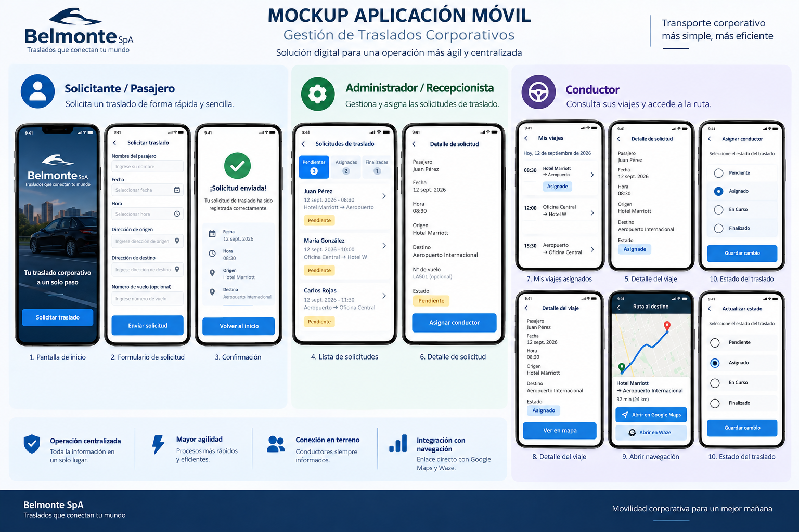
Figura 1. Mockup inicial de la aplicación móvil para la gestión de traslados corporativos.

8.3 Descripción del mockup
La propuesta muestra tres áreas principales. En la primera se representa el flujo del Solicitante / Pasajero, incluyendo el inicio, el formulario de solicitud y la confirmación. En la segunda se representa el flujo del Recepcionista / Administrador, incluyendo la consulta de solicitudes y la asignación de un conductor. En la tercera área se representa el flujo del Conductor, incluyendo la consulta de viajes asignados, el detalle del traslado, el acceso a la navegación externa y la gestión del estado del servicio.
La autenticación y el acceso por rol forman parte del alcance funcional del proyecto. En el mockup presentado estos elementos se consideran parte del flujo de acceso y no se muestran como un panel independiente.
El mockup constituye una representación inicial de interfaz y no una definición definitiva de todas las pantallas o reglas de implementación.

9. Conclusión
El levantamiento de Belmonte SpA permite identificar un proceso operativo centrado en la gestión de solicitudes de traslado corporativo, actualmente coordinadas mediante canales de comunicación dispersos. El sistema propuesto busca centralizar la información y facilitar la coordinación entre solicitantes, administración y conductores.
Los actores humanos identificados son Solicitante / Pasajero, Recepcionista / Administrador y Conductor. A partir de ellos se establecen siete casos de uso principales: autenticar usuario, registrar solicitud, gestionar solicitudes, asignar traslado, consultar viajes, consultar ruta y gestionar el estado del traslado.
El flujo funcional queda representado mediante los estados Pendiente, Asignado, En Curso y Finalizado. La autenticación y la autorización según rol complementan el flujo operativo, mientras que el backend procesa y persiste los cambios correspondientes al estado del servicio.
La estructura presentada mantiene correspondencia con el modelo relacional del proyecto, particularmente mediante las entidades ROL y USUARIO para el acceso y las entidades asociadas al traslado para representar pasajeros, conductores, administradores, ubicaciones, estados y asignaciones. Asimismo, la navegación mediante Google Maps y/o Waze se mantiene como interacción con sistemas externos.
En conjunto, la identificación de actores, casos de uso, información del servicio, flujo de estados y propuesta visual establece una base coherente para continuar con el desarrollo del MVP móvil y del backend definido para el proyecto académico.

